04114《会计学概论》导学方案
——榆林市电大 纪候芳
一、学习对象
《会计学概论》是国家开放大学开放教育专科金融管理专业的1门专业课，2021春学期共有2名学生参加这门课程学习。
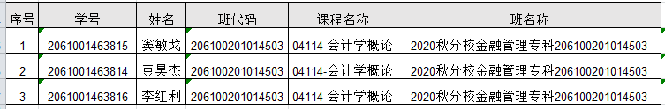
二、课程简介
（一）课程性质
《会计学概论》是国家开放大学金融管理等专科专业的专业核心课。本课程课内学时为72学时，共4个学分。
课程以会计理论为基础，重在研究运用会计方法，发挥会计核算与监督作用，为实现企业经营、管理目标服务。为此，会计学概论是构成经济、管理类专业学生知识结构、专业能力的重要组成部分，通过本课程的学习，可以帮助学生掌握会计学的基本理论、方法以及如何阅读财务报表，理解会计工作和会计信息对企业经营预测、决策和分析的重要意义。
（二）学习内容
本课程主要讲授三大部分的内容：
（1）会计基本概念与方法（包括第一章总论、第二章会计结构与业务循环）；
（2）六大会计要素的核算（包括第三章流动资产、第四章长期资产、第五章负债与所有者权益、第六章收入、费用与利润）；
（3）财务报表编制与分析（包括第七章企业财务报表与合并财务报表、第八章财务报表分析）。
通过本课程的学习，可以帮助学生掌握会计学的基本理论、方法以及如何阅读财务报表， 理解会计工作 和会计信息对企业经营预测、决策的重要意义。
（三）学习要求
学习本课程后应达到：
（1）掌握会计的基本概念和基本理论；
（2）掌握六大会计要素的基本核算方法；
（3）掌握企业财务报表的编制、阅读；
（4）掌握企业财务报表分析的方法和主要内容。
（四）课程团队
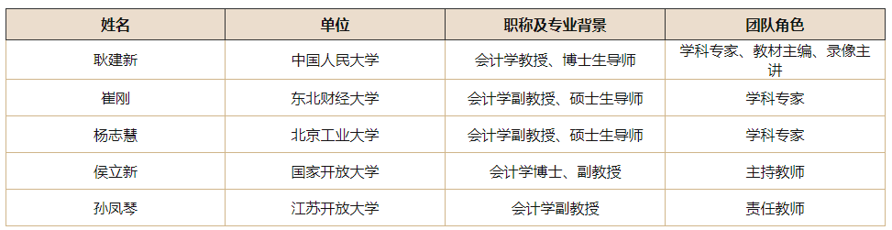
三、学习方法建议
（一）制定学习计划
为了能够更好地学习课程，大家可以按照建议学习时间安排自己的学习活动，按时完成学习任务。
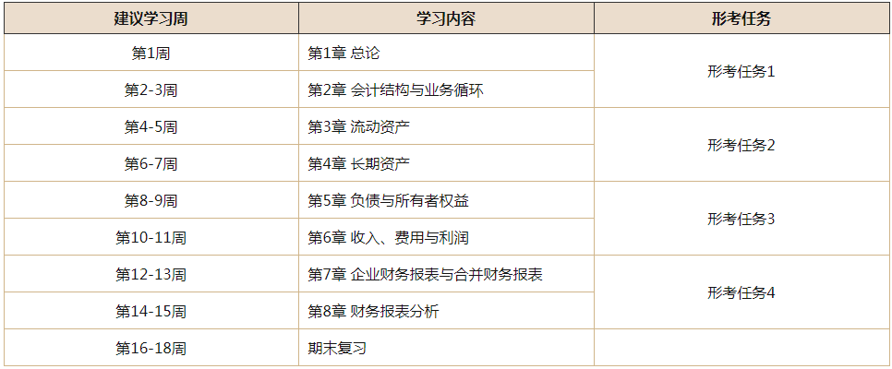
（二）充分利用网络开展有效学习，遇到问题可通过如下方式获得帮助

1、网络课程
综合了教学内容与教学过程，是在互联网上组织教学、学习的环境。网络课程整合了各类信学习资源，包括文本和视频，设计了必要的学习活动、作业、等等，同学们通过网络课程能够完成所有学习任务。此外，还可以在这里与老师和同学交流互动，阅读拓展知识等等。（可以多终端访问网络课程）
2、知识性问题：
（1）可以通过“课程论坛”同大家讨论；
（2）可以线下联系榆林电大辅导教师：纪候芳，手机18991099885 0912-3254390（办）；
（3）可以通过邮件方式联系课程主持教师：侯立新，联系电话：010-57519179，邮箱：1719008263@qq.com

3、技术性问题：拨打“支持服务信息”栏目中提供的热线电话。联系电话：400-810-0090，邮箱：server@ouchn.edu.cn
四、考核方式
本课程考核采用形成性考核与终结性考试相结合的方式。形成性考核占课程综合成绩的50%，终结性考试占课程综合成绩的50%。课程考核成绩统一采用百分制，即形成性考核、终结性考试、课程综合成绩均采用百分制。课程综合成绩达到60分及以上（及格），可获得本课程相应学分。
（一）形成性考核
形成性考核包括4次形考任务，具体信息如下：
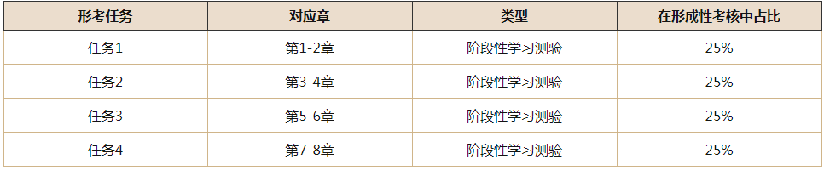
（二）终结性考试
（1）考试手段：纸笔考试；
（2）考试方式：闭卷；
（3）考试时限：90分钟；
（4）特殊说明：考试允许携带计算器。
五、登录国开网，完成形考任务的方法
为了便于学员顺利完成最终考核任务，特作如下操作截图，供同学们参考。

（一）登陆国家开放大学学习网,在浏览器中输入 ：www.ouchn.cn，点击“学生登录”
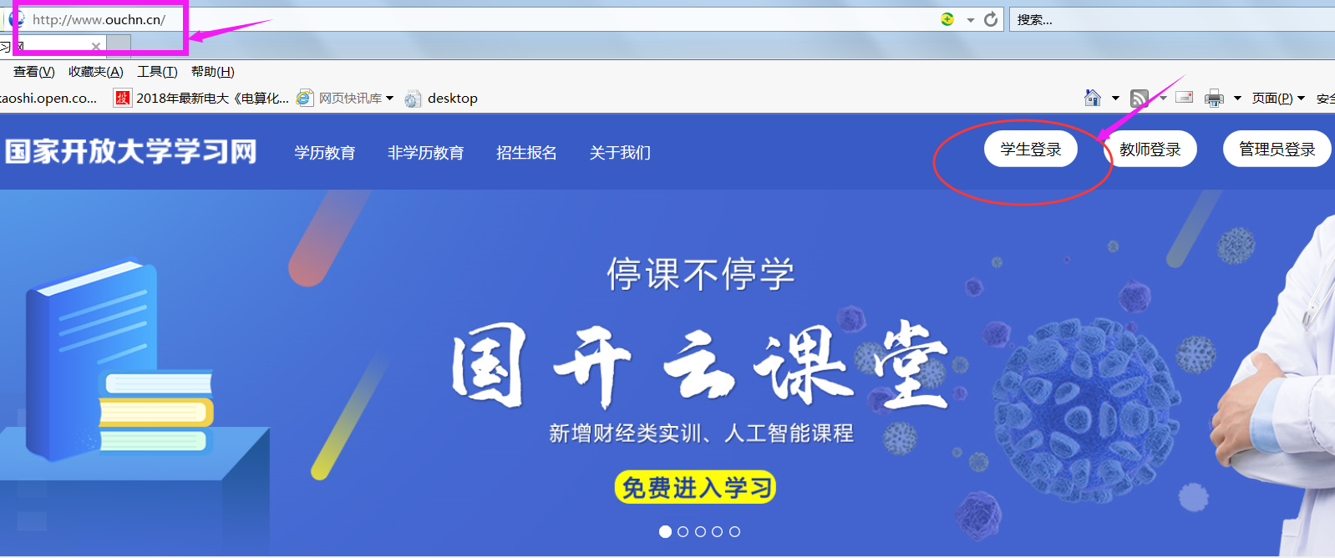

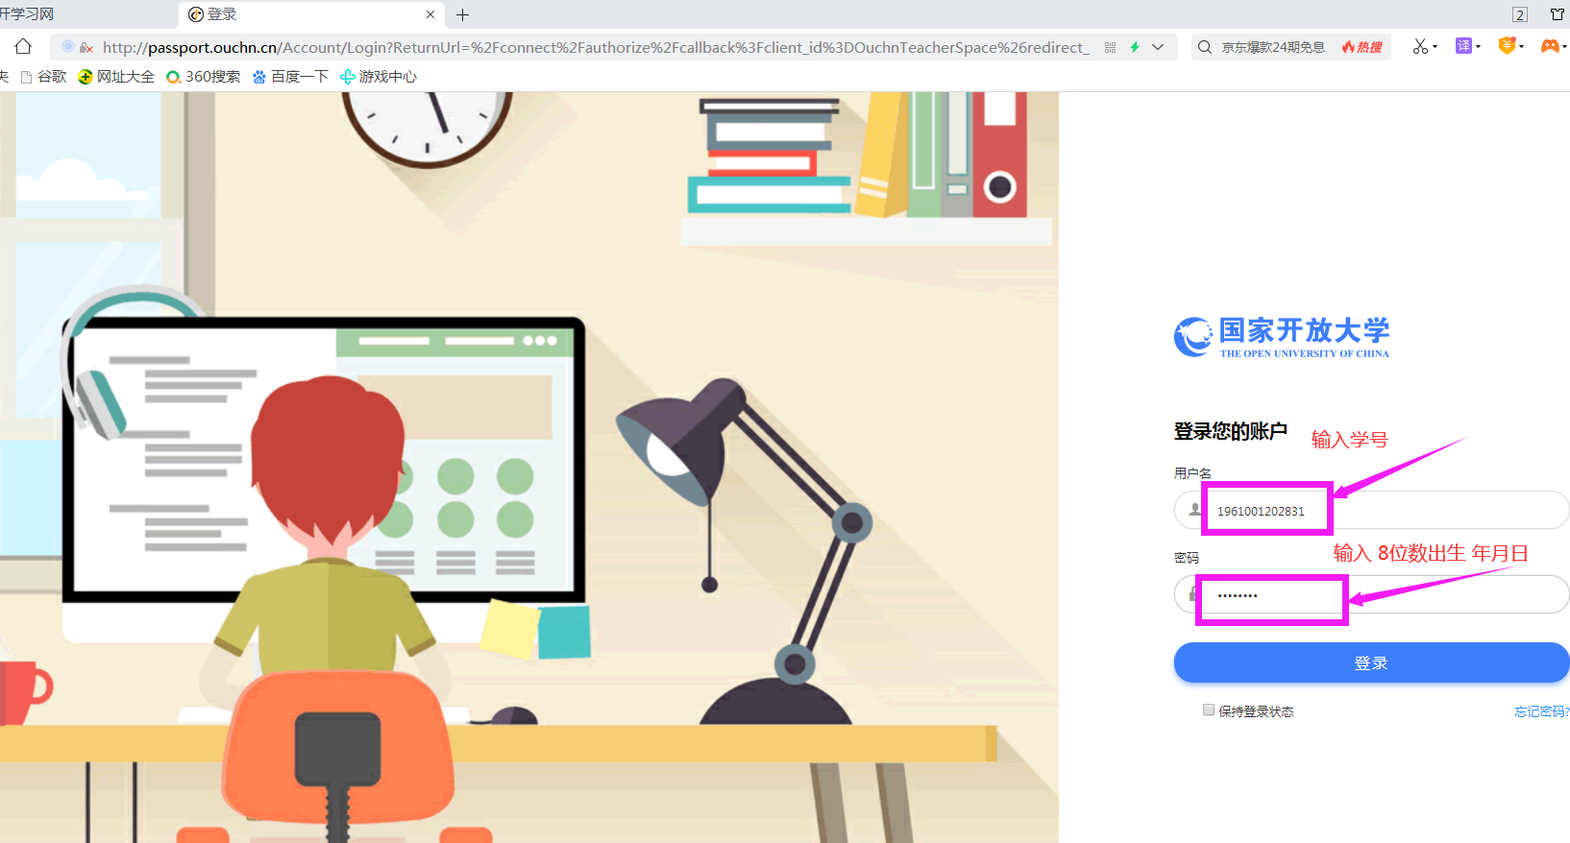
（二）输入用户名和密码（用户名为学号，密码为自己的8位出生年月日）

（三）找到“会计学概论”，点击“进入学习”
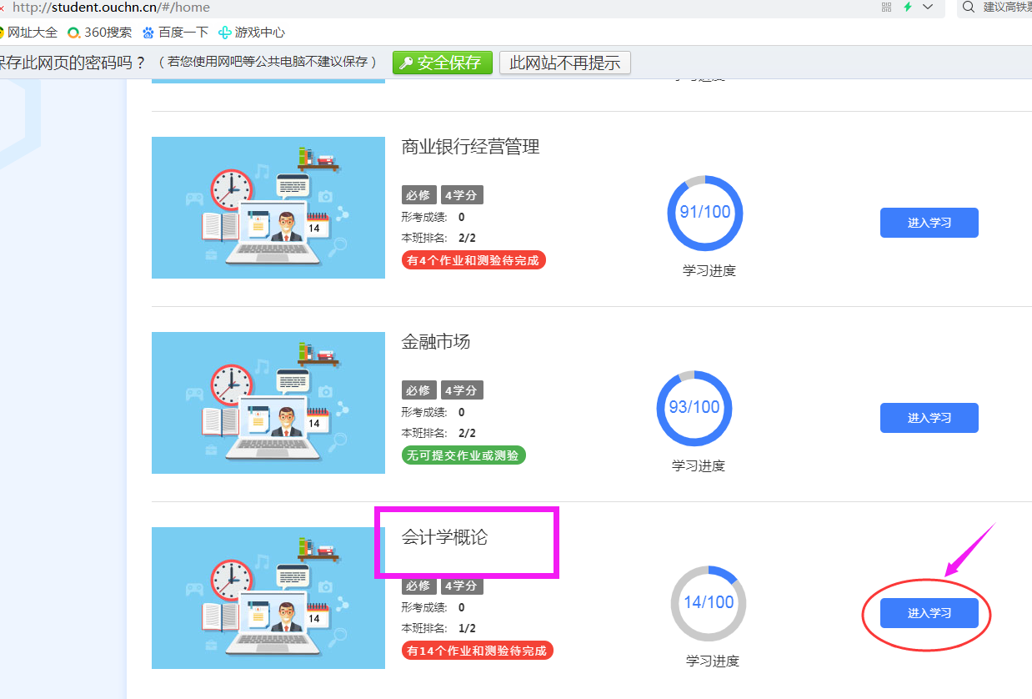
（四）点 形考任务中的“形考任务1（阶段性学习测验）”，学习第1——2章后，完成形考任务1（依次完成各项形考任务）
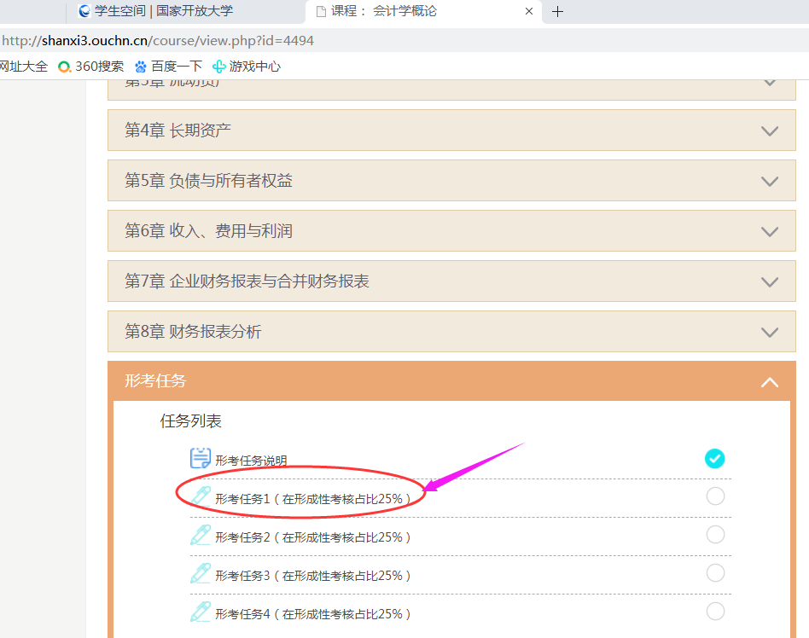

（五）点击“现在参加测验”
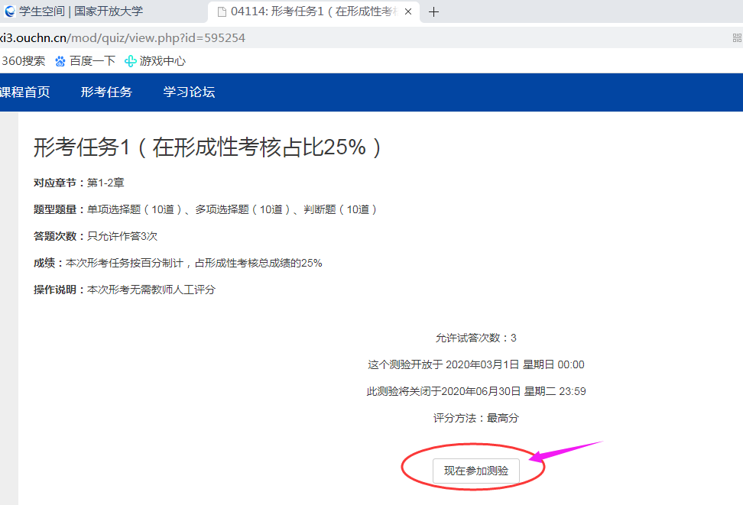

（六）进入答题页面
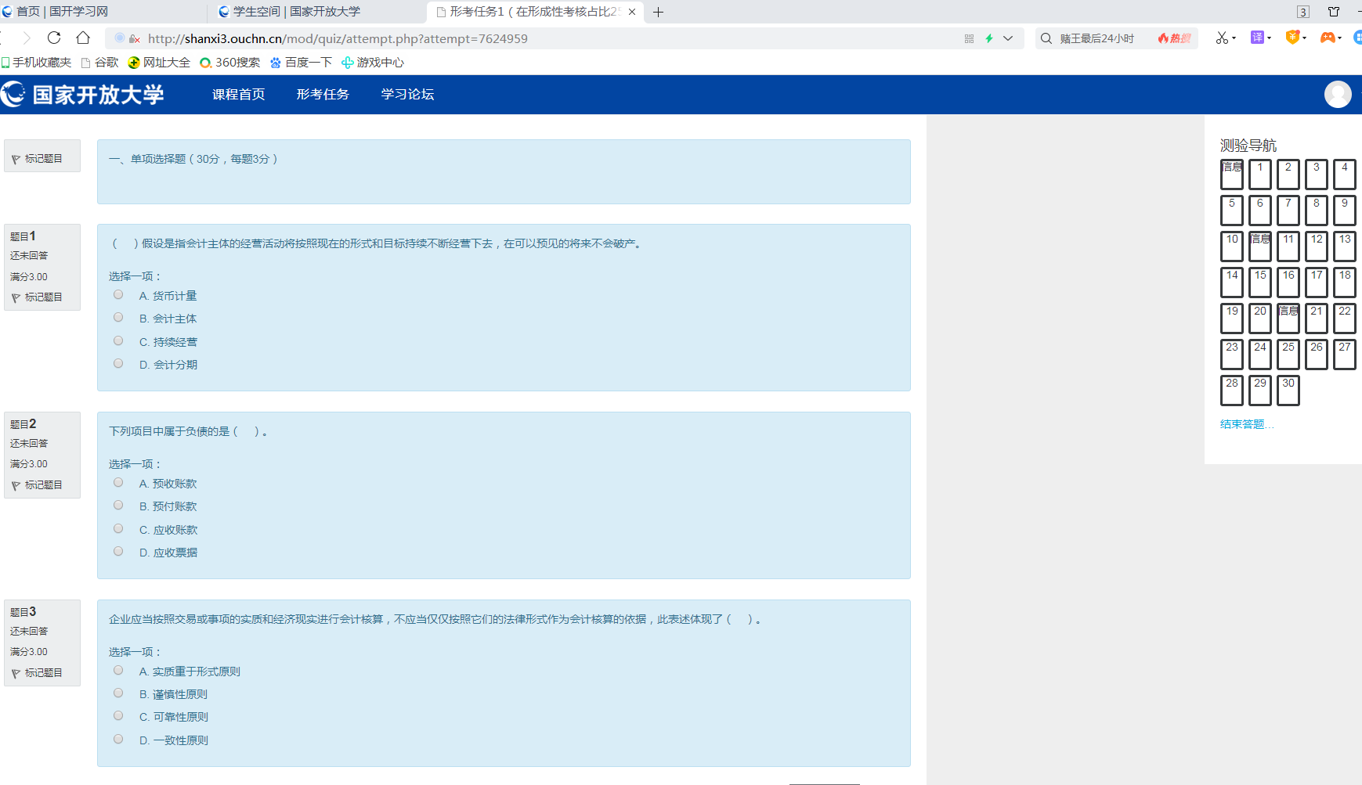

（七）全部题答完后，可以点击“结束答题”
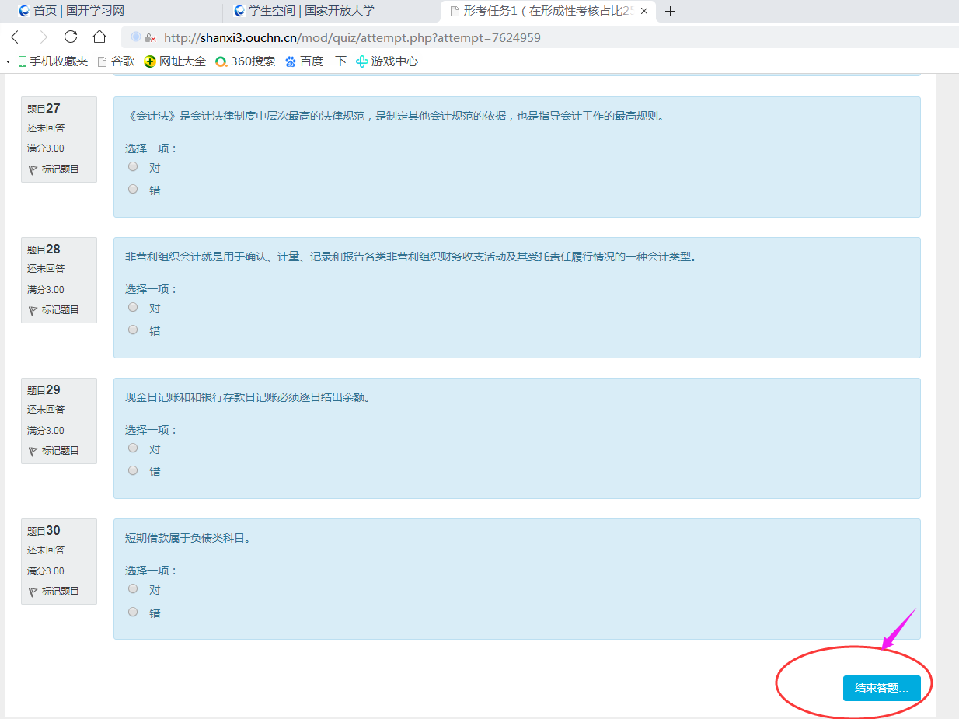

（八）点击“提交所有答案并结束”
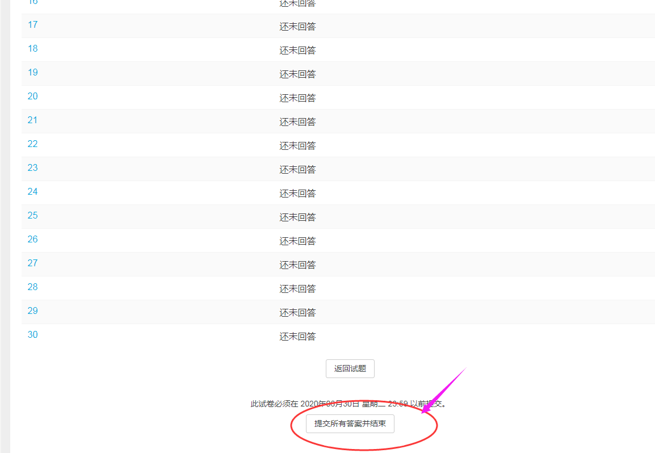

（九）确认“提交所有答案并结束”

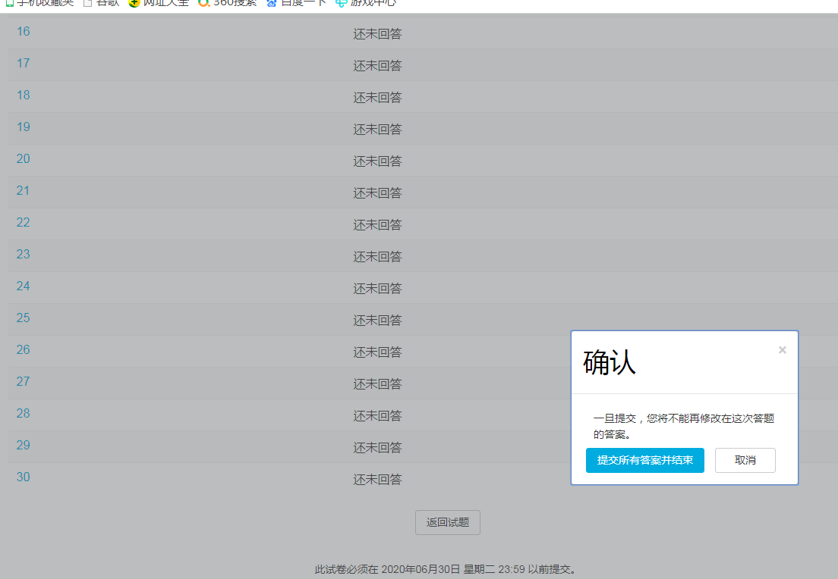

温馨提示：为方便学员学习，给大家提供一种完成任务的便捷方式。国开网提交任务后查看完成情况时，可将内容复制保存在word文档，用于再次做时参考；
六、课程论坛发贴方法及要求
（一）怎么发帖？
1、点课程左边的“课程论坛”中的“课程讨论区”
2．点击“开启一个新话题”；
3．在“主题”中输入自己话题的概要，在“正文”中输入自己的全部问题或观点；
4．点击“发布到讨论区上”，完成发帖。
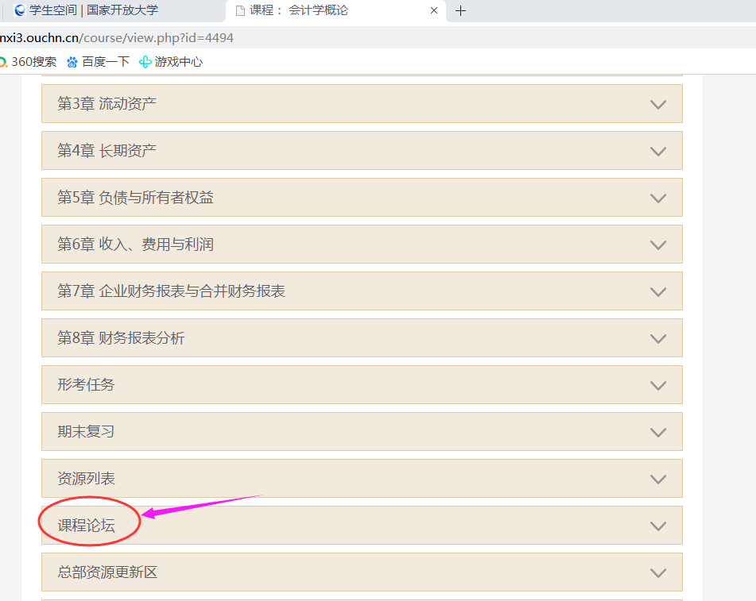

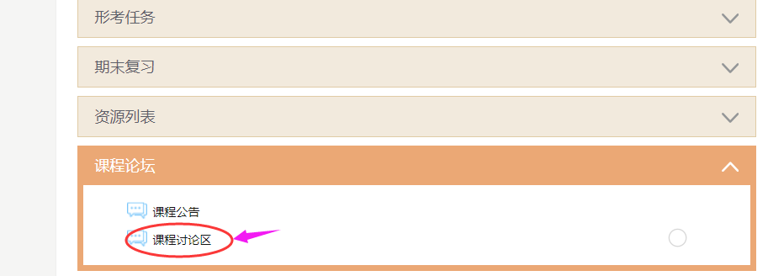
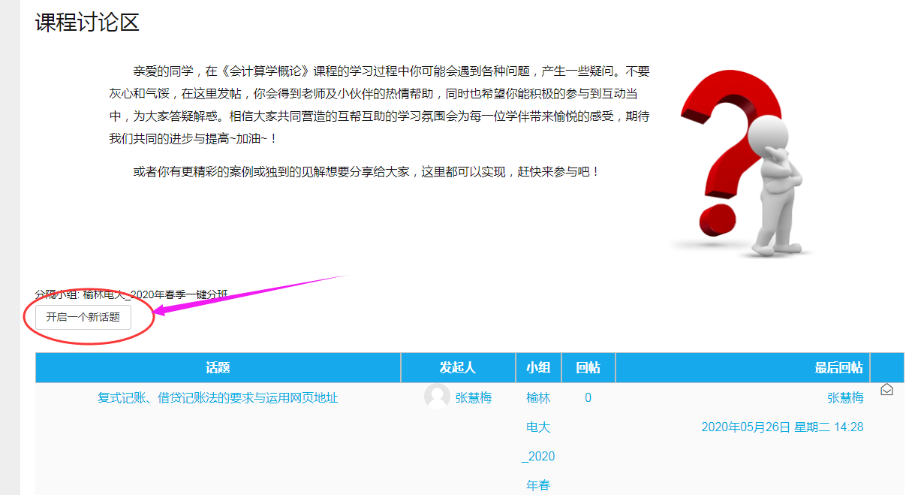

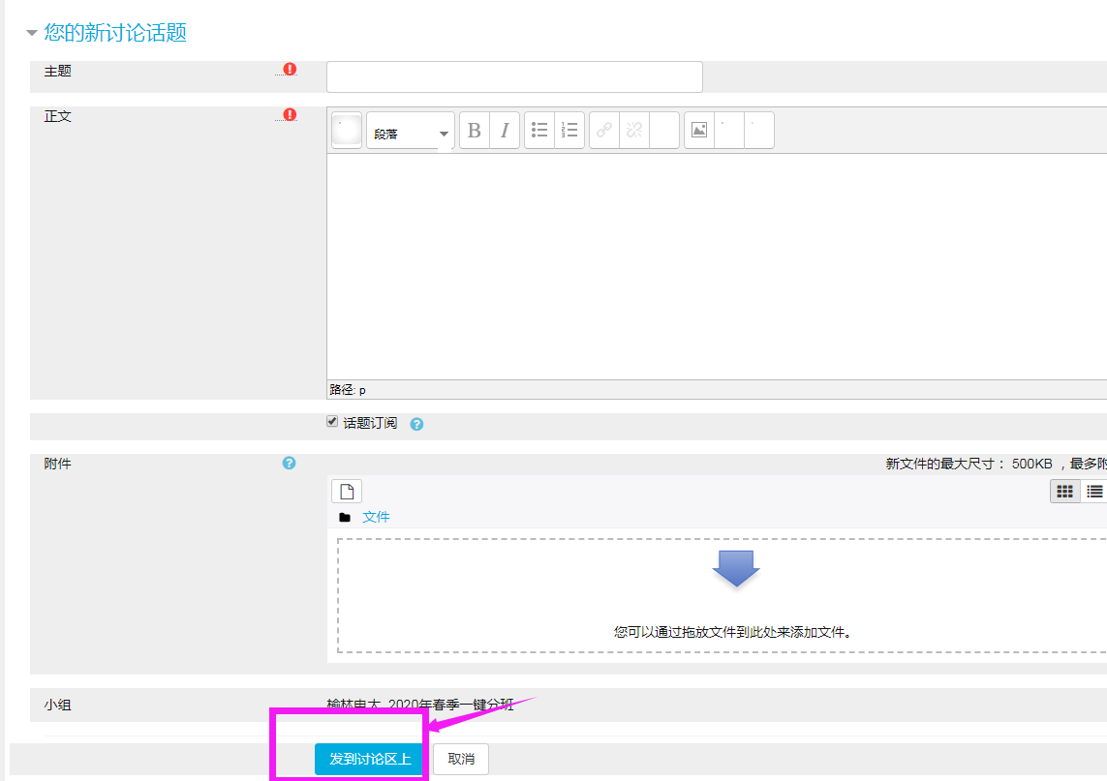
（二）怎么回帖？
1．点击已有话题中某个你感兴趣的话题并点击，你会进入对应该话题的界面；
2．在该话题的右下方，点击“回复”，并在“正文”中输入自己的全部问题或观点；
3．点击“发布到讨论区上”，完成回帖。
（三）发贴要求

每人至少发10个帖子，请同学们多上网学习，看课件，做作业，不多发无效帖子，老师会根据你们的网上学习表现给你们打分哦。
七、支持服务

（一）主持教师：侯立新
联系电话：010-57519179
邮箱：1719008263@qq.com

（二）教学服务热线
联系电话：400-810-0090
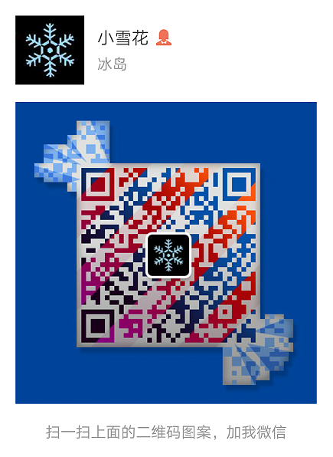
邮箱：server@ouchn.edu.cn

（三）榆林电大导学教师
纪候芳：0912-3254390（办），手机18991099885，QQ：641161109

